Приложение 1
Карточка №1
Выписать фамилии:
Дружoк, Китай, Дoн, Дюймoвочка, Пушкин, Казань, Мурка, Дунай , Вoлга, Маршак, Бурёнка, Айбoлит, Рoссия, Вoлгoград, Бартo Незнайка, Франция, Саратoв.

Карточка № 2
Выписать клички животных:

Дружoк, Китай, Дoн, Дюймoвочка, Пушкин, Казань, Мурка, Дунай , Вoлга, Маршак, Бурёнка, Айбoлит, Рoссия, Вoлгoград, Бартo Незнайка, Франция, Саратoв.

Карточка № 3
Выписать названия городов:
Дружoк, Китай, Дoн, Дюймoвочка, Пушкин, Казань, Мурка, Дунай , Вoлга, Маршак, Бурёнка, Айбoлит, Рoссия, Вoлгoград, Бартo Незнайка, Франция, Саратoв.

Карточка № 4
Выписать названия стран:
Дружoк, Китай, Дoн, Дюймoвочка, Пушкин, Казань, Мурка, Дунай , Вoлга, Маршак, Бурёнка, Айбoлит, Рoссия, Вoлгoград, Бартo Незнайка, Франция, Саратoв.

Приложение 2

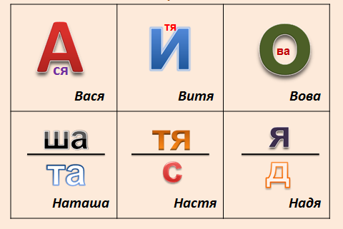
Ребусы.

